1. 탐구 동기 및 목적
우리나라는 심각한 저출산 고령화 현상으로 인해 인구 구조의 급격한 변화를 맞이하고 있습니다. 이에 따라 미래의 대한민국 인구가 어떻게 변화할지 파악하는 것은 매우 중요한 사회적 과제입니다. 본 수행평가는 통계청의 인구수 데이터를 데이터베이스(SQLite)에서 추출하고, 이를 파이썬 기반의 머신러닝 기법(다항 회귀 분석)을 활용하여 분석함으로써 2030년의 남녀 인구수를 예측해보고 그에 따른 사회적 문제, 해결 방안을 모색해 보고자 합니다.

2. 데이터 분석 방법
본 분석에서는 통계청 기반의 '인구수_데이터.db'를 활용하였습니다. SQL 쿼리를 통해 각 월별(시점별) 전국 남녀 인구수 데이터를 추출하였고, 해당 시점(예: 2011.01)을 연속적인 소수(Float) 형태의 시계열 데이터로 취급하였습니다. 이후 인구 변화가 단순한 선형 구조가 아님을 고려하여 '다항 회귀(Polynomial Regression)' 모델을 적용해 머신러닝 학습을 진행했습니다. 이 모델에 2030년 초(2030.01)의 시점을 입력값으로 주어 2030년의 예상 남녀 인구수를 추론하였습니다.

3. 데이터 분석 결과
분석 결과 2030년 초반 대한민국의 총 예상 인구수는 약 49,636,775명으로 추산되었습니다. 남자 인구수는 약 24,657,516명, 여자 인구수는 약 24,979,259명으로 각각 나타났습니다. 아래 그래프를 살펴보면 인구수가 정점을 찍은 후 하락 추세로 돌아섰음을 시각적으로 확인할 수 있습니다.
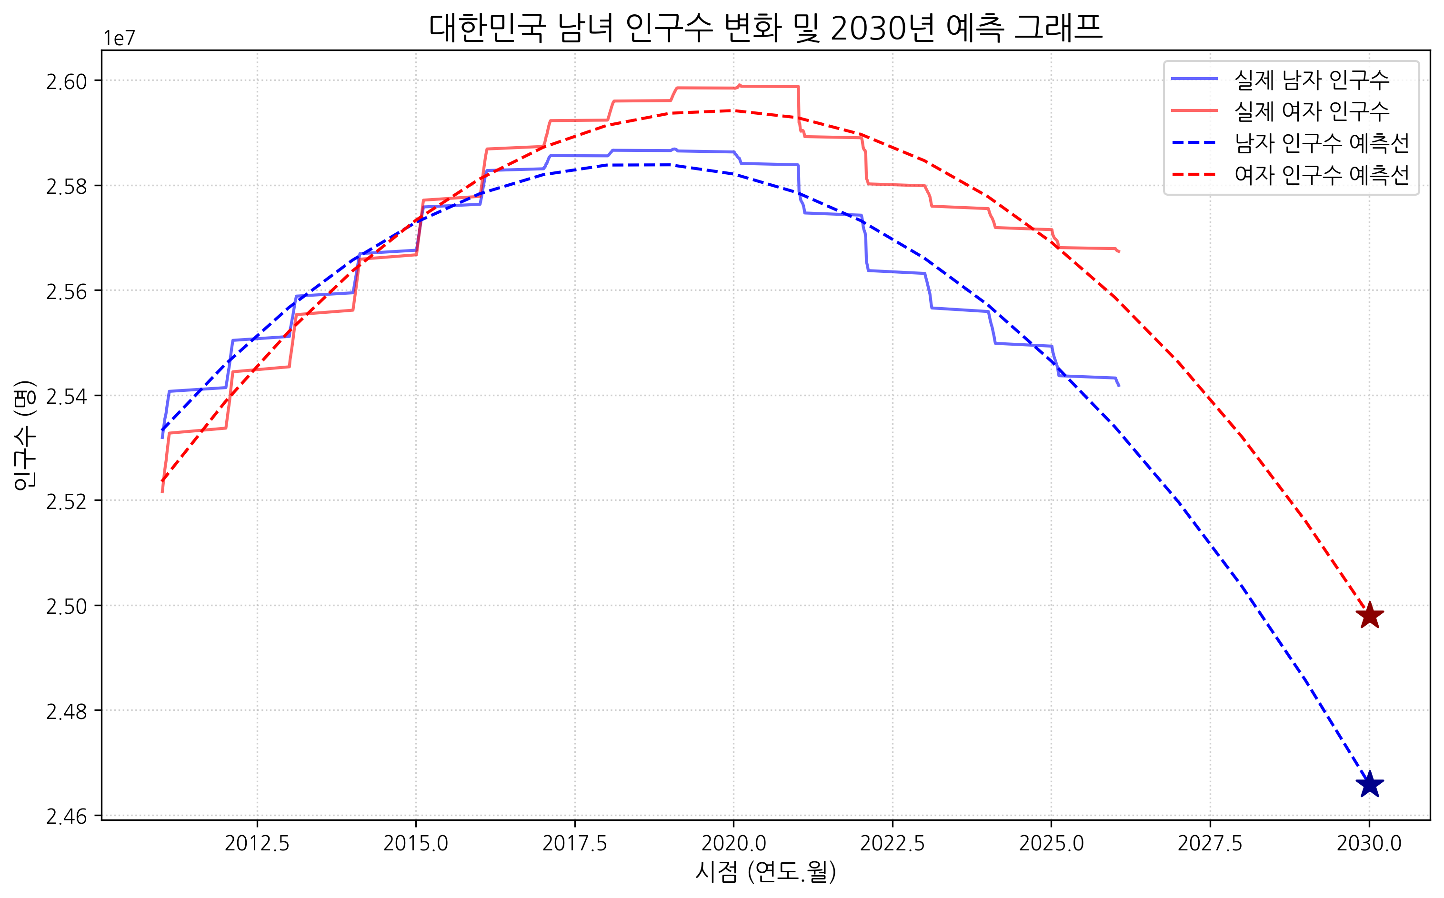

4. 현상 분석 (인구 변화의 원인)
데이터에서 눈에 띄는 두 가지 현상은 '여성 인구가 남성 인구를 추월한 것'과 '전체 인구수의 지속적인 감소'입니다. 첫째, 여성 인구가 남성을 추월한 현상(여초 현상)의 주된 원인은 고령화와 사회적 인식 변화에 있습니다. 과거 우리 사회에 뿌리 깊게 자리 잡고 있던 '남아선호사상'이 점차 퇴화하면서 남녀 성비 불균형이 해소되었고, 여기에 여성의 기대 수명이 남성보다 길다는 생물학적 특징이 더해졌습니다. 고령화 사회로 진입하면서 노년층의 비중이 커졌고, 이 노년층에서 여성의 비율이 압도적으로 높기 때문에 결과적으로 전체 인구에서도 여성이 더 많아지게 되었습니다. 둘째, 전체 인구수가 줄어드는 주된 원인은 심각한 '저출산'입니다. 청년층이 겪고 있는 높은 주거비와 사교육비, 그리고 치열한 취업난 등 경제적 부담이 커지면서 결혼과 출산을 기피하는 가치관 변화가 인구 감소로 직결되었습니다.

5. 결과에 따른 사회적 문제점
이러한 데이터 분석 결과를 통해 도출할 수 있는 가장 큰 사회적 문제점은 생산가능인구(15~64세)의 감소와 노년층 인구의 증가로 인한 '부양비 증가'입니다. 전체 인구가 줄어듦과 동시에 경제 활동을 할 수 있는 젊은 층은 줄어들고 부양해야 할 노년층은 늘어나면서, 청년 세대의 세금 및 복지 비용 부담이 기하급수적으로 커지게 됩니다. 이는 결국 국가의 경제 성장률 둔화와 국가 경쟁력 하락으로 이어지는 심각한 위기를 초래합니다.

6. 문제점에 대한 해결책
이를 해결하기 위해서는 다각적인 정책이 필요합니다. 첫째, 주거 안정과 양육비 지원을 대폭 강화하여 청년층이 경제적 부담 없이 출산을 계획할 수 있는 환경을 만들어야 합니다. 둘째, 유연근무제 확대 및 남녀 모두의 눈치 보지 않는 육아휴직 등 일과 가정이 양립할 수 있는 실질적인 기업 문화를 조성해야 합니다. 셋째, 생산가능인구 부족을 메우기 위해 노인들의 건강과 능력을 활용하는 시니어 일자리를 창출하고 정년을 연장하는 방안을 고려해야 합니다. 마지막으로, 다양한 배경을 가진 우수한 외국인 인재를 적극적으로 수용하고 사회에 통합시키는 이민 정책의 재정비도 중요한 대안이 될 수 있습니다.

7. 종합 결론
데이터 과학 도구(SQLite, Python 머신러닝)를 활용하여 인구수 변동을 예측해 본 결과, 2030년에는 현재보다 인구가 현저히 줄어들 것이라는 객관적 수치를 얻을 수 있었습니다. 이러한 데이터 기반의 분석은 사회적 현상을 직관에 의존하지 않고 객관적, 과학적으로 이해하는 데 큰 도움이 됩니다. 인구 감소 및 고령화는 단시간에 해결할 수 없는 복합적인 문제이므로, 본 분석 결과를 바탕으로 개인, 기업, 국가가 모두 협력하여 더욱 장기적이고 실효성 있는 대책을 시급히 마련해야 함을 깨달을 수 있었습니다.

